Пензенский государственный университет

Кафедра «Вычислительная техника»

Пенза 2022

**ОТЧЕТ**

по лабораторной работе №4

на тему: «Бинарное дерево поиска».

**Выполнил**

**студент группы 21ВВ3:**

Столяров А.

**Приняли:**

Митрохин М. А.

Юрова О. В.

### Цель работы:

### Изучение и работа с бинарными деревьями в языке си.

**Лабораторное задание:**

1. Реализовать алгоритм поиска вводимого с клавиатуры значения в уже созданном дереве.
2. Реализовать функцию подсчёта числа вхождений заданного элемента в дерево.
3. * Изменить функцию добавления элементов для исключения добавления одинаковых символов.
4. * Оценить сложность процедуры поиска по значению в бинарном дереве.

**Результаты выполнения заданий:**

**Задание 1 - 2:**

#include <stdio.h>

#include <conio.h>

#include <malloc.h>

#include <locale.h>

#include <windows.h>

#pragma warning (disable:6054)

struct tree {

int data;

struct tree* right;

struct tree* left;

};

struct tree* root = NULL;

// функция создания дерева

struct tree* CreateTree(struct tree* root, struct tree* r, int data)

{

if (r == NULL)

{

r = (struct tree*)malloc(sizeof(struct tree));

if (r == NULL)

{

printf("Ошибка при выделения памяти");

exit(1);

}

r->right = NULL;

r->left = NULL;

r->data = data;

if (root == NULL)

return r;

if (data > root->data)

root->right = r;

else root->left = r;

return r;

}

if (data > r->data)

CreateTree(r, r->right, data);

else

CreateTree(r, r->left, data);

return root;

}

// функция вывода дерева на экран

void print_tree(struct tree* r, int l)

{

if (r == NULL)

{

return;

}

print_tree(r->left, l + 1);

for (int i = 0; i < l; i++)

{

printf(" ");

}

printf("%d\n", r->data);

print_tree(r->right, l + 1);

}

// функция поиска заданного элемента в дереве

int search(tree* root, int key)

{

if (root == NULL) // если дерево пустое или закончен обход

return 0;

if (root->data == key) // если найден искомый элемент

return root->data;

if (key < root->data) // поиск по дереву

return search(root->left, key);

else return search(root->right, key);

return 0;

}

// функция подсчета числа вхождений элемента в дерево

void funcchet(struct tree** root, int chet, int m) {

if (*root != NULL) {

if (chet == (*root)->data)

m++;

if (chet > (*root)->data)

funcchet(&((*root)->right), chet, m);

else funcchet(&((*root)->left), chet, m);

return;

}

printf("Число вхождений элемента в дерево: %d\n\n", m);

}

int main()

{

setlocale(LC_ALL, "");

int D, start = 1, key, chet, m, k;

printf("-1 - окончание построения дерева\n");

while (start)

{

printf("Введите число: ");

scanf_s("%d", &D);

if (D == -1)

{

printf("Построение дерева окончено\n\n");

start = 0;

}

else

root = CreateTree(root, root, D);

}

print_tree(root, 0);

printf("\n1 - найти заданный элемент в дереве\n2 - посчитать число вхождений элемента в дерево\n3 - выход\n\n");

while (true) {

int l = _getch();

switch (l) {

case '1':

printf("Введите элемент, который хотите найти : ");

scanf_s("%d", &key);

k = search(root, key);

if (k == key)

printf("Элемент найден\n\n");

else printf("Элемент не найден\n\n");

break;

case '2':

printf("Введите элемент для подсчета числа вхождений в дерево: ");

scanf_s("%d", &chet);

m = 0;

funcchet(&root, chet, m);

break;

case '3':

exit(1);

break;

default:

break;

}

}

return 0;

}

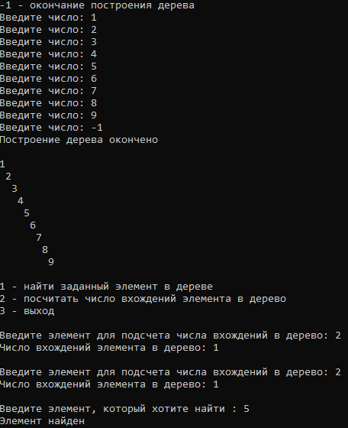

**Рисунок 1 —** **результаты работы программы 1-2.**

**Задание 3:**

#include <Windows.h>

#include <stdio.h>

struct tree {

int data;

struct tree* right;

struct tree* left;

};

struct tree* root = NULL;

int flag = 0;

struct tree* CreateTree(struct tree* root, struct tree* r, int data)

{

if (r == NULL)

{

r = (struct tree*)malloc(sizeof(struct tree));

if (r == NULL)

{

printf("Ошибка при выделения памяти");

exit(0);

}

r->left = NULL;

r->right = NULL;

r->data = data;

if (root == NULL) return r;

if (data > root->data) root->left = r;

else root->right = r;

return r;

}

if (data > r->data)

CreateTree(r, r->left, data);

else {

if (data < r->data) {

CreateTree(r, r->right, data);

}

else

{

printf("Данное число уже есть, введите другое число - ");

return root;

}

}

return root;

}

void print_tree(struct tree* r, int l)

{

if (r == NULL)

{

return;

}

print_tree(r->right, l + 1);

for (int i = 0; i < l; i++)

{

printf(" ");

}

printf("%d\n", r->data);

print_tree(r->left, l + 1);

}

int main()

{

SetConsoleCP(1251);

SetConsoleOutputCP(1251);

int D, start = 1;

root = NULL;

printf("Что бы закончить построение дерева, введите: -1\n");

while (start)

{

printf("Введите число: ");

scanf_s("%d", &D);

if (D == -1)

{

printf("Построение дерева окончено\n\n");

start = 0;

}

else

root = CreateTree(root, root, D);

}

print_tree(root, 0);

scanf_s("%d", &D);

return 0;

}

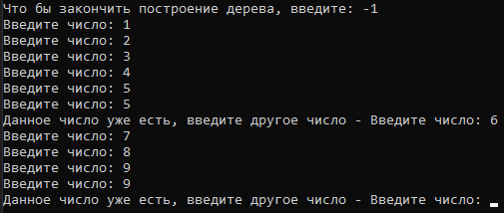

Рисунок 2 — результаты работы программы 3.

**Задание 4:**

Оценив процедуры поиска по значению в бинарном дереве, рассчитал сложность, которая равна O*Log (n).

**Вывод:**

Произошла реализация алгоритма поиска вводимого с клавиатуры значения в уже созданном дереве, функции подсчёта числа вхождений заданного элемента в дерево, изменение функции добавления элементов для исключения добавления одинаковых символов, оценка сложность процедуры поиска по значению в бинарном дереве.